实验八 消隐
一、实验目的
理解消隐的概念和意义；掌握凸多面体背面剔除消隐线算法、Z-buffer面消隐算法、画家消隐面算法的思想及实现（假设观察坐标系为左手坐标系，视点在观察坐标系原点，视线方向指向z轴正方向）。
二、实验内容
- 【必做】仔细阅读代码，在给定代码的基础上补充代码（void Cube::CullBack(int type)，void Cube::draw(int drawtype)），实现凸多面体背面剔除算法，绘制立方体的消隐线框图和填充图。（注意：需要分别针对正平行投影和透视投影进行讨论）
透视投影(填充图)：
#include <GL/glut.h>

void drawCube() {
glBegin(GL_QUADS);

// 前面
glColor3f(1.0, 0.0, 0.0);
glVertex3f(-1.0, -1.0, 1.0);
glVertex3f(1.0, -1.0, 1.0);
glVertex3f(1.0, 1.0, 1.0);
glVertex3f(-1.0, 1.0, 1.0);

// 后面
glColor3f(0.0, 1.0, 0.0);
glVertex3f(-1.0, -1.0, -1.0);
glVertex3f(1.0, -1.0, -1.0);
glVertex3f(1.0, 1.0, -1.0);
glVertex3f(-1.0, 1.0, -1.0);

// 左面
glColor3f(0.0, 0.0, 1.0);
glVertex3f(-1.0, -1.0, -1.0);
glVertex3f(-1.0, -1.0, 1.0);
glVertex3f(-1.0, 1.0, 1.0);
glVertex3f(-1.0, 1.0, -1.0);

// 右面
glColor3f(1.0, 1.0, 0.0);
glVertex3f(1.0, -1.0, -1.0);
glVertex3f(1.0, -1.0, 1.0);
glVertex3f(1.0, 1.0, 1.0);
glVertex3f(1.0, 1.0, -1.0);

// 顶面
glColor3f(0.0, 1.0, 1.0);
glVertex3f(-1.0, 1.0, -1.0);
glVertex3f(1.0, 1.0, -1.0);
glVertex3f(1.0, 1.0, 1.0);
glVertex3f(-1.0, 1.0, 1.0);

// 底面
glColor3f(1.0, 0.0, 1.0);
glVertex3f(-1.0, -1.0, -1.0);
glVertex3f(1.0, -1.0, -1.0);
glVertex3f(1.0, -1.0, 1.0);
glVertex3f(-1.0, -1.0, 1.0);

glEnd();
}

void display() {
glClear(GL_COLOR_BUFFER_BIT | GL_DEPTH_BUFFER_BIT);

glLoadIdentity();
gluLookAt(3, 3, 3, 0, 0, 0, 0, 1, 0);

drawCube();

glutSwapBuffers();
}

void reshape(int w, int h) {
glViewport(0, 0, w, h);
glMatrixMode(GL_PROJECTION);
glLoadIdentity();
gluPerspective(45.0, (float)w / (float)h, 0.1, 100.0);
glMatrixMode(GL_MODELVIEW);
}

int main(int argc, char** argv) {
glutInit(&argc, argv);
glutInitDisplayMode(GLUT_DOUBLE | GLUT_RGB | GLUT_DEPTH);
glutCreateWindow("OpenGL Cube Example");

glEnable(GL_DEPTH_TEST);

glutDisplayFunc(display);
glutReshapeFunc(reshape);

glutMainLoop();

return 0;
}
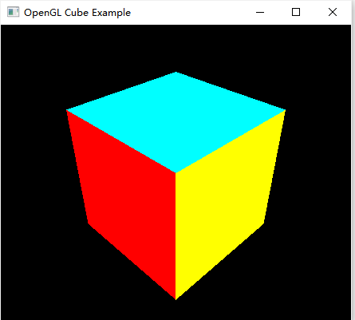
透视投影（线框图）
#include <GL/glut.h>

void drawCube() {
glPolygonMode(GL_FRONT_AND_BACK, GL_LINE); // 设置为线框模式

glBegin(GL_QUADS);

// 绘制立方体的六个面

// 前面
glColor3f(1.0, 0.0, 0.0);
glVertex3f(-1.0, -1.0, 1.0);
glVertex3f(1.0, -1.0, 1.0);
glVertex3f(1.0, 1.0, 1.0);
glVertex3f(-1.0, 1.0, 1.0);

// 后面
glColor3f(0.0, 1.0, 0.0);
glVertex3f(-1.0, -1.0, -1.0);
glVertex3f(1.0, -1.0, -1.0);
glVertex3f(1.0, 1.0, -1.0);
glVertex3f(-1.0, 1.0, -1.0);

// 左面
glColor3f(0.0, 0.0, 1.0);
glVertex3f(-1.0, -1.0, -1.0);
glVertex3f(-1.0, -1.0, 1.0);
glVertex3f(-1.0, 1.0, 1.0);
glVertex3f(-1.0, 1.0, -1.0);

// 右面
glColor3f(1.0, 1.0, 0.0);
glVertex3f(1.0, -1.0, -1.0);
glVertex3f(1.0, -1.0, 1.0);
glVertex3f(1.0, 1.0, 1.0);
glVertex3f(1.0, 1.0, -1.0);

// 顶面
glColor3f(0.0, 1.0, 1.0);
glVertex3f(-1.0, 1.0, -1.0);
glVertex3f(1.0, 1.0, -1.0);
glVertex3f(1.0, 1.0, 1.0);
glVertex3f(-1.0, 1.0, 1.0);

// 底面
glColor3f(1.0, 0.0, 1.0);
glVertex3f(-1.0, -1.0, -1.0);
glVertex3f(1.0, -1.0, -1.0);
glVertex3f(1.0, -1.0, 1.0);
glVertex3f(-1.0, -1.0, 1.0);

glEnd();

glPolygonMode(GL_FRONT_AND_BACK, GL_FILL); // 恢复为填充模式
}

void display() {
glClear(GL_COLOR_BUFFER_BIT | GL_DEPTH_BUFFER_BIT);

glLoadIdentity();
gluLookAt(3, 3, 3, 0, 0, 0, 0, 1, 0);

drawCube();

glutSwapBuffers();
}

void reshape(int w, int h) {
glViewport(0, 0, w, h);
glMatrixMode(GL_PROJECTION);
glLoadIdentity();
gluPerspective(45.0, (float)w / (float)h, 0.1, 100.0);
glMatrixMode(GL_MODELVIEW);
}

int main(int argc, char** argv) {
glutInit(&argc, argv);
glutInitDisplayMode(GLUT_DOUBLE | GLUT_RGB | GLUT_DEPTH);
glutCreateWindow("OpenGL Wireframe Cube Example");

glEnable(GL_DEPTH_TEST);

glutDisplayFunc(display);
glutReshapeFunc(reshape);

glutMainLoop();

return 0;
}
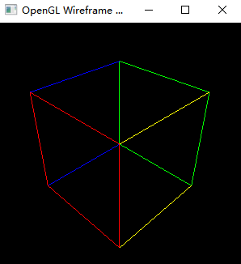
正平行投影（填充图）：
#include <GL/glut.h>

void drawCube() {
// 绘制立方体的六个面
glBegin(GL_QUADS);

glColor3f(1.0, 0.0, 0.0);
glVertex3f(-1.0, -1.0, 1.0);
glVertex3f(1.0, -1.0, 1.0);
glVertex3f(1.0, 1.0, 1.0);
glVertex3f(-1.0, 1.0, 1.0);

// 右面
glColor3f(1.0, 1.0, 0.0);
glVertex3f(1.0, -1.0, -1.0);
glVertex3f(1.0, -1.0, 1.0);
glVertex3f(1.0, 1.0, 1.0);
glVertex3f(1.0, 1.0, -1.0);

// 顶面
glColor3f(0.0, 1.0, 1.0);
glVertex3f(-1.0, 1.0, -1.0);
glVertex3f(1.0, 1.0, -1.0);
glVertex3f(1.0, 1.0, 1.0);
glVertex3f(-1.0, 1.0, 1.0);

// 底面
glColor3f(1.0, 0.0, 1.0);
glVertex3f(-1.0, -1.0, -1.0);
glVertex3f(1.0, -1.0, -1.0);
glVertex3f(1.0, -1.0, 1.0);
glVertex3f(-1.0, -1.0, 1.0);

glEnd();
}

void display() {
glClear(GL_COLOR_BUFFER_BIT | GL_DEPTH_BUFFER_BIT);

glLoadIdentity();

// 使用正平行投影
glOrtho(-2.0, 2.0, -2.0, 2.0, -2.0, 2.0);

gluLookAt(3, 3, 3, 0, 0, 0, 0, 1, 0);

drawCube();

glutSwapBuffers();
}

void reshape(int w, int h) {
glViewport(0, 0, w, h);
glMatrixMode(GL_PROJECTION);
glLoadIdentity();

glOrtho(-2.0, 2.0, -2.0, 2.0, -2.0, 2.0);

glMatrixMode(GL_MODELVIEW);
}

int main(int argc, char** argv) {
glutInit(&argc, argv);
glutInitDisplayMode(GLUT_DOUBLE | GLUT_RGB | GLUT_DEPTH);
glutCreateWindow("OpenGL Cube Example");

glEnable(GL_DEPTH_TEST);

glutDisplayFunc(display);
glutReshapeFunc(reshape);

glutMainLoop();

return 0;
}
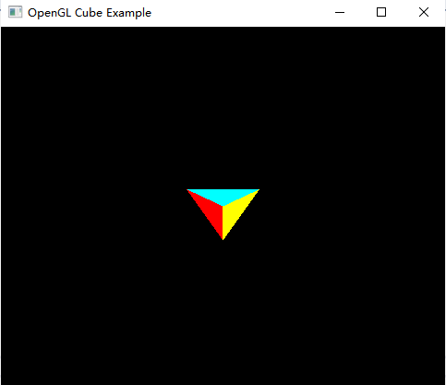
正平行投影（线框图）
#include <GL/glut.h>

void drawCube() {
// 绘制立方体的六个面
glBegin(GL_QUADS);

glColor3f(1.0, 0.0, 0.0);
glVertex3f(-1.0, -1.0, 1.0);
glVertex3f(1.0, -1.0, 1.0);
glVertex3f(1.0, 1.0, 1.0);
glVertex3f(-1.0, 1.0, 1.0);

// 右面
glColor3f(1.0, 1.0, 0.0);
glVertex3f(1.0, -1.0, -1.0);
glVertex3f(1.0, -1.0, 1.0);
glVertex3f(1.0, 1.0, 1.0);
glVertex3f(1.0, 1.0, -1.0);

// 顶面
glColor3f(0.0, 1.0, 1.0);
glVertex3f(-1.0, 1.0, -1.0);
glVertex3f(1.0, 1.0, -1.0);
glVertex3f(1.0, 1.0, 1.0);
glVertex3f(-1.0, 1.0, 1.0);

// 底面
glColor3f(1.0, 0.0, 1.0);
glVertex3f(-1.0, -1.0, -1.0);
glVertex3f(1.0, -1.0, -1.0);
glVertex3f(1.0, -1.0, 1.0);
glVertex3f(-1.0, -1.0, 1.0);

glEnd();
}

void display() {
glClear(GL_COLOR_BUFFER_BIT | GL_DEPTH_BUFFER_BIT);

glLoadIdentity();

// 使用正平行投影
glOrtho(-2.0, 2.0, -2.0, 2.0, -2.0, 2.0);

glDisable(GL_DEPTH_TEST); // 关闭深度测试

gluLookAt(3, 3, 3, 0, 0, 0, 0, 1, 0);

// 绘制线框
glColor3f(0.0, 0.0, 0.0);
glPolygonMode(GL_FRONT_AND_BACK, GL_LINE);
drawCube();
glPolygonMode(GL_FRONT_AND_BACK, GL_FILL); // 恢复为填充模式

glEnable(GL_DEPTH_TEST); // 重新启用深度测试

glutSwapBuffers();
}

void reshape(int w, int h) {
glViewport(0, 0, w, h);
glMatrixMode(GL_PROJECTION);
glLoadIdentity();

glOrtho(-2.0, 2.0, -2.0, 2.0, -2.0, 2.0);

glMatrixMode(GL_MODELVIEW);
}

int main(int argc, char** argv) {
glutInit(&argc, argv);
glutInitDisplayMode(GLUT_DOUBLE | GLUT_RGB | GLUT_DEPTH);
glutCreateWindow("OpenGL Wireframe Cube Example");

glEnable(GL_DEPTH_TEST);

glutDisplayFunc(display);
glutReshapeFunc(reshape);

glutMainLoop();

return 0;
}
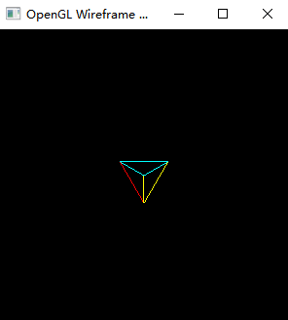
- 【必做】在题目1的基础上修改，实现z-buffer消隐算法，绘制立方体的面消隐结果。（利用多边形扫描线扫描转换算法填充凸多面体的各个面，将面以不同的颜色区分开）
注意：投影变换时应保存顶点的深度（观察坐标系Z坐标），以便后续插值计算各像素对应深度；为简化程序，Z-buffer中可以直接存储深度值（观察坐标系Z坐标）。
#include <GL/glut.h>

void drawCube() {
// 绘制立方体的六个面
glBegin(GL_QUADS);

// 前面（红色）
glColor3f(1.0, 0.0, 0.0);
glVertex3f(-1.0, -1.0, 1.0);
glVertex3f(1.0, -1.0, 1.0);
glVertex3f(1.0, 1.0, 1.0);
glVertex3f(-1.0, 1.0, 1.0);

// 右面
glColor3f(1.0, 1.0, 0.0);
glVertex3f(1.0, -1.0, -1.0);
glVertex3f(1.0, -1.0, 1.0);
glVertex3f(1.0, 1.0, 1.0);
glVertex3f(1.0, 1.0, -1.0);

// 顶面
glColor3f(0.0, 1.0, 1.0);
glVertex3f(-1.0, 1.0, -1.0);
glVertex3f(1.0, 1.0, -1.0);
glVertex3f(1.0, 1.0, 1.0);
glVertex3f(-1.0, 1.0, 1.0);

// 底面
glColor3f(1.0, 0.0, 1.0);
glVertex3f(-1.0, -1.0, -1.0);
glVertex3f(1.0, -1.0, -1.0);
glVertex3f(1.0, -1.0, 1.0);
glVertex3f(-1.0, -1.0, 1.0);

glEnd();
}

void display() {
glClear(GL_COLOR_BUFFER_BIT | GL_DEPTH_BUFFER_BIT);

glMatrixMode(GL_PROJECTION);
glLoadIdentity();
gluPerspective(45.0, 1.0, 1.0, 10.0);

glMatrixMode(GL_MODELVIEW);
glLoadIdentity();
gluLookAt(3, 3, 3, 0, 0, 0, 0, 1, 0);

glEnable(GL_DEPTH_TEST); // 启用深度测试

drawCube();

glutSwapBuffers();
}

void reshape(int w, int h) {
glViewport(0, 0, w, h);
glMatrixMode(GL_PROJECTION);
glLoadIdentity();
gluPerspective(45.0, (GLfloat)w / (GLfloat)h, 1.0, 10.0);

glMatrixMode(GL_MODELVIEW);
}

void init() {
glClearColor(0.0, 0.0, 0.0, 1.0);
}

int main(int argc, char** argv) {
glutInit(&argc, argv);
glutInitDisplayMode(GLUT_DOUBLE | GLUT_RGB | GLUT_DEPTH);
glutCreateWindow("Z-buffer Example");

init();

glutDisplayFunc(display);
glutReshapeFunc(reshape);

glutMainLoop();

return 0;
}
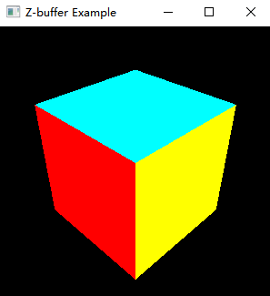
线消隐和面消隐效果参考题目中的exe运行效果

- 【选做】在上述题目基础上，对立方体应用画家消隐算法，绘制消隐结果。（利用多边形扫描线填充算法填充凸多面体的各个面）
三、实验参考
1. 凸多面体线框消隐---判断面的可见性（可见的面，画出；不可见的面，不画）
注意：该示例代码只针对正交投影，此时视线向量为（0,0,1）
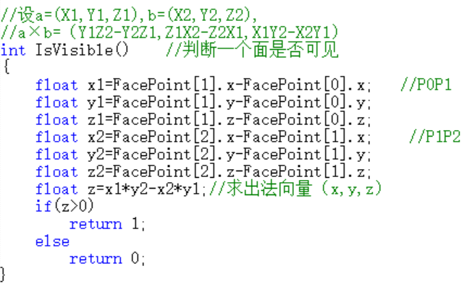
- 凸多面体的z-buffer消隐--判断窗体中每个像素点对应的离视点最近的面
注意：该示例代码只针对正平行投影（正交投影）
2.1 初始化z-buffer缓冲区
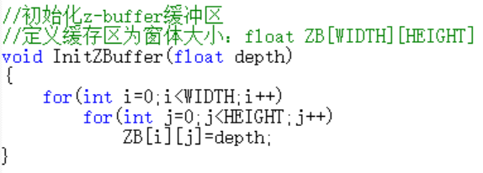
2.2 多边形扫描线填充
具体填充过程如下：
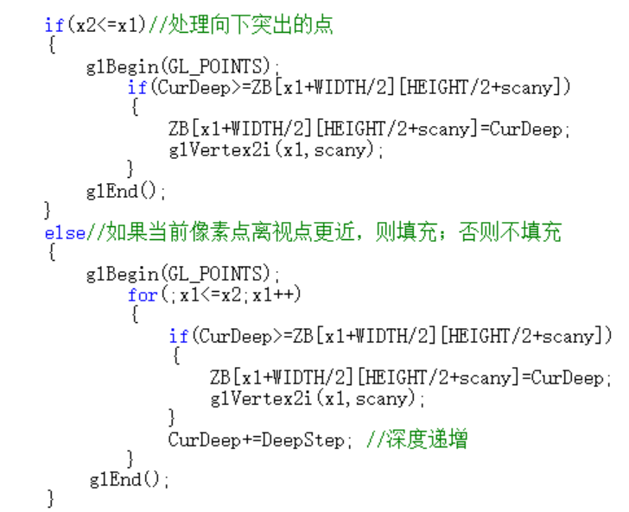
完整填充代码如下：

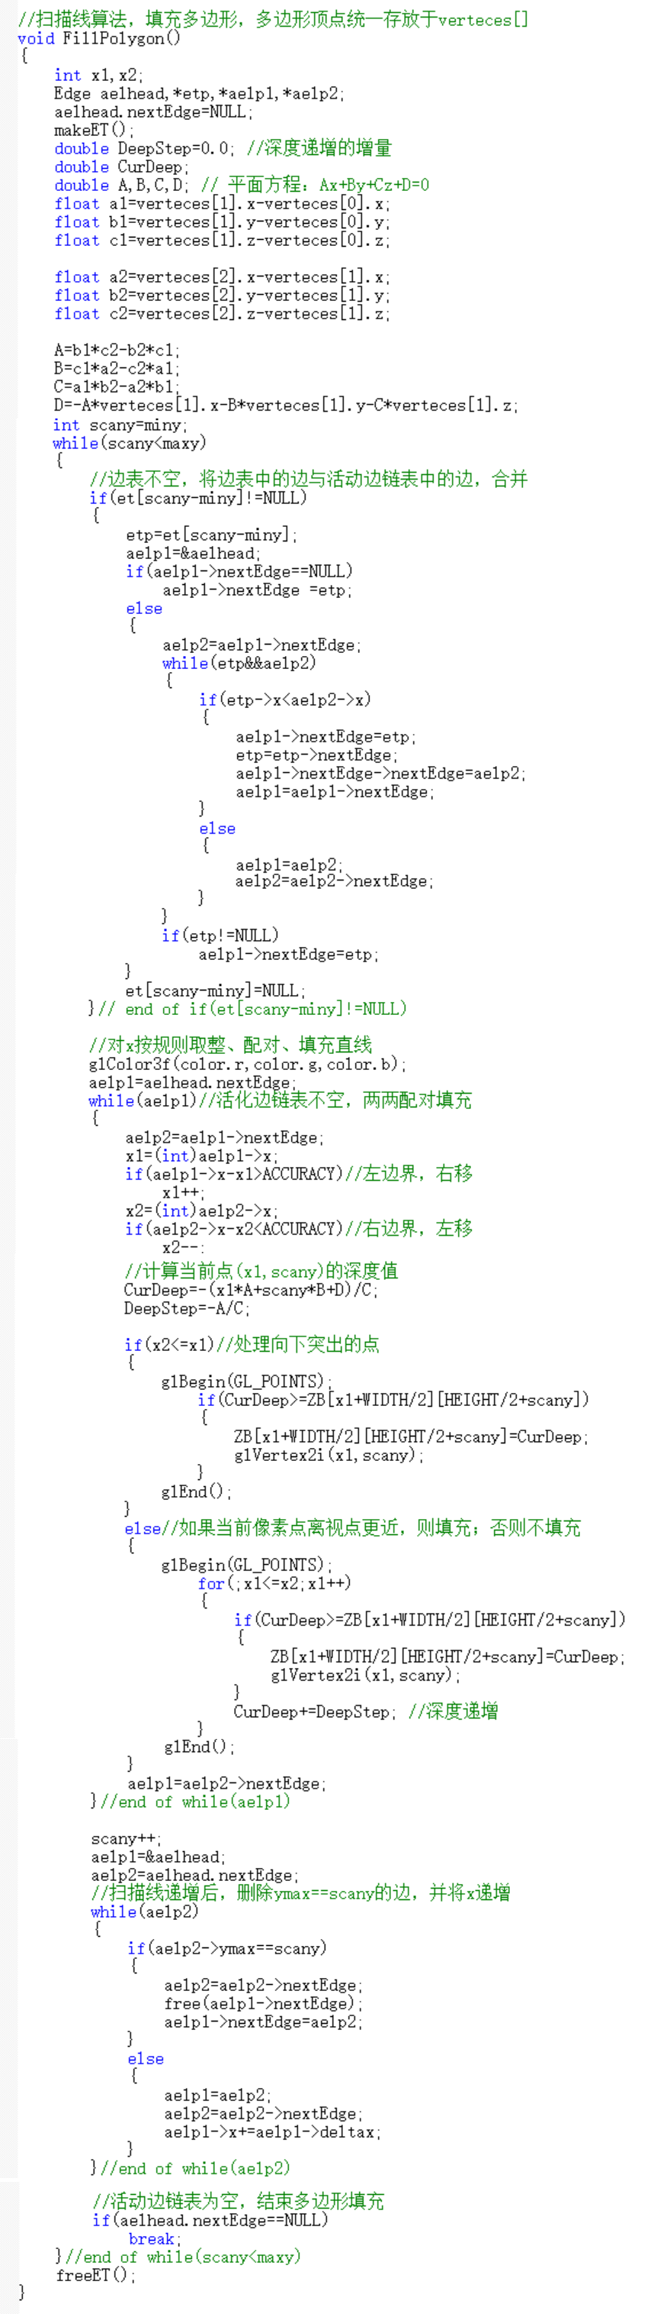
2.3 绘制凸多面体
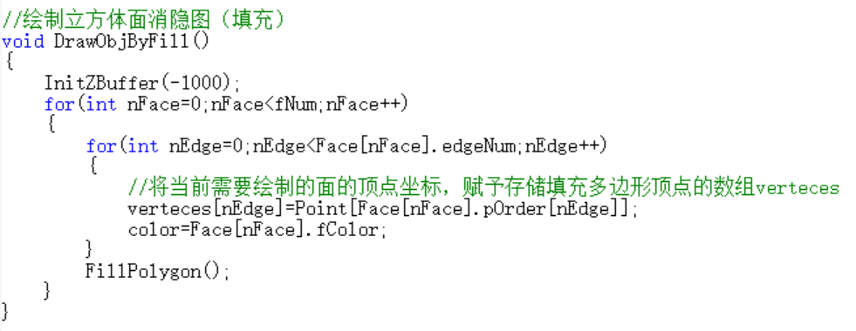
3. 凸多面体画家消隐—先画离视点远的面，后画离视点近的面
3.1 绘制凸多面体的各个面
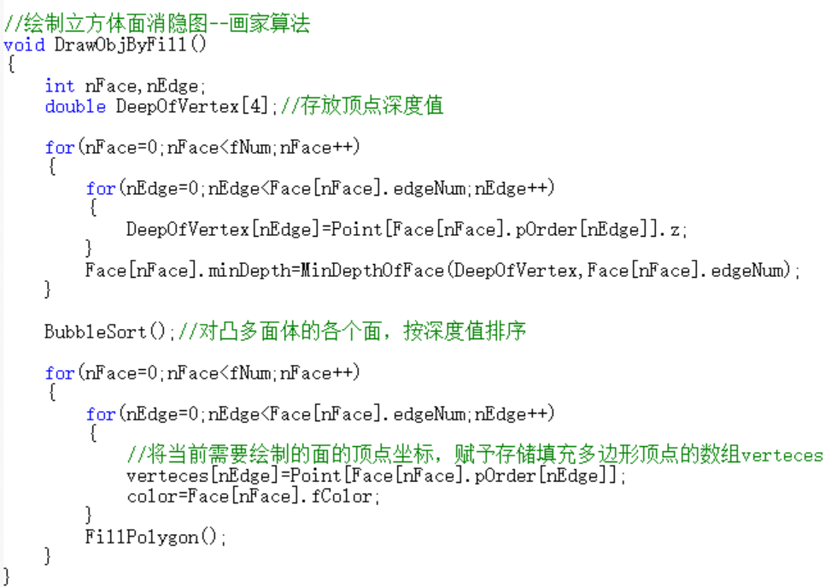
3.2 冒泡排序，将凸多面体的各个面，按深度值由小到大排序
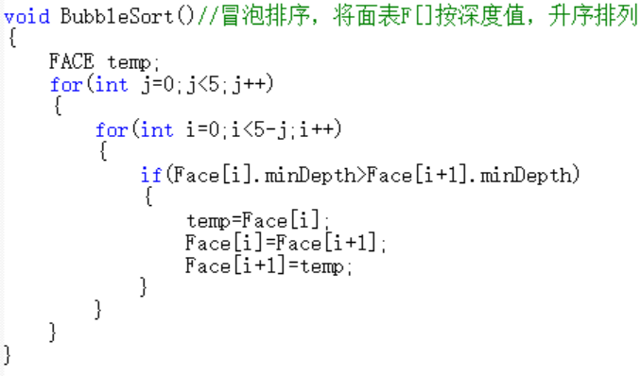
四、实验结果参考
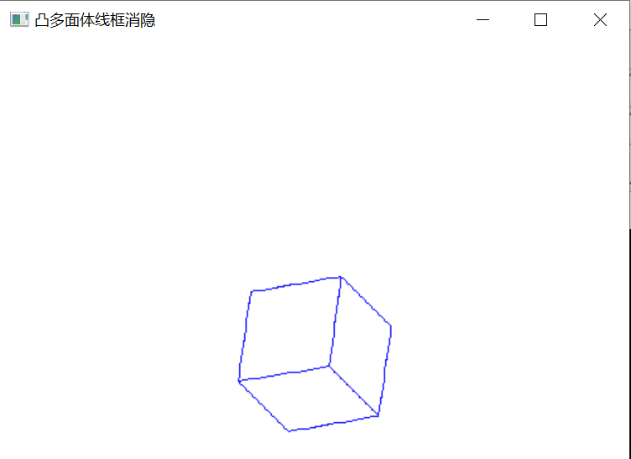
图1 立方体的线消隐
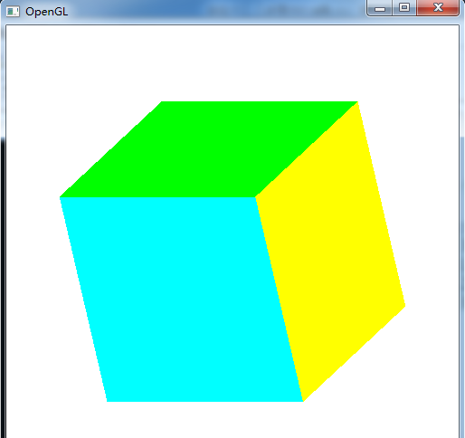
图2 立方体的面消隐

